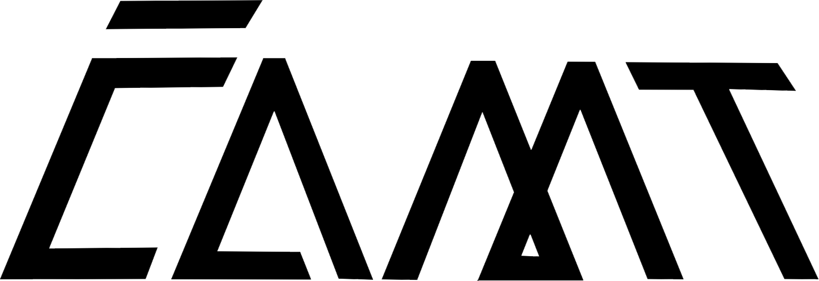
1 strana (1/2)
P ř i h l á š k a - členství v ČAMT

ČESKÁ ASOCIACE MODERNÍHO TANCE z.s.
U Pergamenky 1511/3, 170 00 Praha 7
IČO: 07500483

Název oddílu:

Adresa/sídlo oddílu:

Právní forma (zapsaný spolek, s.r.o., apod.):

Číslo registrace:

IČO:

Kontaktní údaje:

Telefon:

E-mail:

Korespondenční adresa (je-li jiná než adresa sídla):

STATUTÁRNÍ ZÁSTUPCE

Jméno a příjmení:

Adresa bydliště:

Rodné číslo:

Telefon:

Email:

2 strana (2/2)

SOUHLAS STATUTÁRNÍHO ZÁSTUPCE
se zpracováním a evidencí osobních údajů podle zák. č. 101/2000Sb., v platném znění a souhlas s využitím rodného čísla podle zákona č.133/2000Sb., v platném znění:

Jako statutární zástupce oddílu .………………………………………………….…………….. souhlasím s tím, aby CZECH BREAKING ALLIANCE & ČESKÁ ASOCIACE MODERNÍHO TANCE z.s. (dále jen CBA&ČAMT) zpracovávala a evidovala poskytnuté údaje v souvislosti s členstvím a činností CBA&ČAMT. Tento souhlas se výslovně vztahuje na všechny členy naší organizace.

Osobní údaje, včetně rodného čísla, je CBA&ČAMT oprávněna zpracovávat a evidovat i po ukončení členství v asociaci.

Prohlašuji, jsem byl/a řádně informován/a o všech skutečnostech podle ustanovení § 11 zákona č. 101/2000Sb., v platném znění.

V Praze dne

………………………………………………..
podpis statutární osoby

Přílohy

- seznam členů s platnými rodnými čísly, daty narození a adresami

Výkonný výbor CBA&ČAMT projednal přihlášku dne …………………. a s přijetím souhlasí.

Členství vzniká dnem projednání přihlášky.

V Praze dne

……………………………...
podpis předsedy CBA&ČAMT

